Valores Universitarios en los Jóvenes Estudiantes de la Facultad de Ciencias Políticas y Administración Pública, UANL

University Youth Exchange Students of the Faculty of Political Science and Public Administration, UANL

Patricia Chapa Alarcón
Universidad Autónoma de Nuevo León, México
patricia.chapa@hotmail.com
Teresita de Jesús Martínez Chapa
Universidad Autónoma de Nuevo León, México
teremtzchapa@hotmail.com

Resumen
Actualmente la sociedad en la que vivimos reclama a las instituciones de educación superior una formación de sus estudiantes en el rubro de los valores universitarios. Los más altos fines de la educación, así como el logro de los objetivos y las metas destinados a transformar y mejorar las condiciones de vida de los integrantes de la sociedad, pueden alcanzarse en la medida en que los universitarios practiquen los valores y principios en que se sustenta el quehacer universitarios” (UANL, 2011). Por tal motivo la Universidad tiene como fin divulgarlos, mismo que no deben quedar solo en conceptos, sino que se lleven a la acción. En ese sentido el presente estudio tiene la finalidad de evaluar de forma cuantitativa el conocimiento y el grado de importancia que tienen los estudiantes sobre los valores que promueve la Universidad, destinados a transformar su formación integral y profesional, ya que esto juega un papel importante en las futuras generaciones.
Palabras clave: Valores universitarios, Educación Superior, Jóvenes.
Abstract
Currently the society in which we live demands to higher education institutions training of students in the field of university values. The highest purpose of education, and the achievement of the objectives and goals designed to transform and improve the living conditions of the members of society, can be achieved to the extent that university practice the values and principles that the university task rests "(UANL, 2011). Therefore the University aims to disseminate, same that should not be only on concepts, but are put into action. In this sense, the present study aims to evaluate quantitatively the knowledge and the degree of importance of the students about the values promoted by the University, destined to transform their comprehensive and professional training, as this plays an important role in future generations.
Key words: University values, Higher Education, Youth.
Fecha recepción: Diciembre 2014 Fecha aceptación: Mayo 2015

Introducción
Actualmente, no se habla de un proceso educativo universitario centrado solamente en adquirir conocimientos; ya que es importante el interés en tales centros para ayudar a la formación de profesionales con valores, que les permitan, no únicamente a convivir en el mundo hoy en día, sino que se comprometan con su transformación, desde el momento de su crecimiento como seres humanos (Morell, 2010).
Hablar de los valores, es hablar de una estructura en la que entran en juego pensamiento y sentimiento como requisitos previos para mover la voluntad y la acción (Touriñan, 2008). Tomando en cuenta que los valores son influidos por las normas y principios de un grupo sociocultural, pueden ser construidos de manera diferencial por hombres y mujeres, pues las demandas sociales para cada grupo son distintas.
La Universidad tiene como finalidad divulgar los valores, mismo que no deben quedar solo en conceptos, sino que se lleven a la acción. El interés por saber el conocimiento que se tiene con los valores motivo a realizar una investigación especialmente a los alumnos universitarios, y enfocada también a profesores académicos.
Por tal motivo la Universidad como una importante vía para la formación de las nuevas generaciones, deben promover los valores en la realización de la gestión socialmente responsable de la formación integral, aplicación del conocimiento y la cultura, y del funcionamiento institucional en todos sus ámbitos.

Los principales valores que se deben promover en la Educación Superior.

La educación es una actividad humana de naturaleza moral, que siempre ha sido una referencia orientada por valores: el ideal de la educación integral, la preparación profesional, el sentido de la ciencia y la técnica.

El dilema filosófico de los valores puede resumirse en tres preguntas importantes: la primera, ¿tienen las cosas valor porque las deseamos o las deseamos porque tienen valor?, este dilema se basa entre una posición objetivista o una subjetivista.

La segunda pregunta hace referencia a que ¿los valores cambian o son los mismos en el tiempo y en el espacio? O también se podría cuestionar si: ¿los valores son universales o particulares?, la cual se encuentra entre posiciones absolutistas y relativistas. La tercera pregunta hace énfasis en donde se conocen o encuentran los valores: ¿se conocen a través de la razón o de la afectividad?, donde se complementa en el terreno de la epistemología, entre posiciones racionalistas y las llamadas emotivistas (Barba & Alcantara, 2003).

Los valores universitarios, a su vez, reflejan los valores que el Estado incluye a la educación superior en toda su extensión y están en su conjunto en lineamientos jurídicos y legales.

Asimismo, hay consensos internacionales acerca de los valores que debe promover la educación superior. Y, finalmente, cada institución educativa de nivel superior está al pendiente de impulsar valores específicos de acuerdo con su propia concepción de la educación. Es así como las universidades, tomando en cuenta las etapas anteriores, debieran enfocarse en tres grupos de valores: científicos, profesionales y cívicos (Barba & Alcantara, 2003).

Retomando la conceptualización de la Dra. Barba (2003) sobre los valores ideales que dan sentido a nuestras vidas a través de las prioridades que elegimos, presentes en la conducta humana, podemos decir que en los aspectos cívicos y de ética profesional están más relacionados con la acción influida por el marco disciplinar y el establecimiento académico en el que se formen los estudiantes y que el caso del modelo científico imperante, éste es más generalizable y sus características fundamentales tendieron a mostrarse durante siglos, como uniformes para el proceder de todas las áreas del conocimiento.

Entre los valores más importantes en el contexto científico se encuentra la racionalidad, la autocrítica, y la iniciativa. Mientras que dentro de los valores profesionales se encuentran la responsabilidad, la tolerancia, y la honestidad. Y por último, en cuestión de los valores cívicos, los más importantes son la autonomía, la valentía, y la responsabilidad.

El valor en su manera de trabajo individual se manifiesta como motivo de la actuación. Los valores, por tanto, existen en el individuo como formaciones motivacionales de la personalidad que influyen su dedicación hacia poder satisfacer las necesidades.

De esta forma un estudiante universitario es responsable no porque solamente conozca la importancia del valor responsabilidad o las circunstancias lo obliguen a ser responsable, sino también porque además siente la necesidad de actuar responsablemente. La responsabilidad en este caso, se desarrolla a través de un motivo de la actuación (Gonzalez, 2000).
Por tanto, sólo cuando los valores forman motivos de la actuación del sujeto, se convierten en parámetros de la conducta que se lleva a cabo.
Este hecho tiene consecuencias relevantes en el sistema pedagógico, toda vez que permite entender que la formación de valores en el curriculum universitario no solo se lleva a cabo para un proceso simple, lineal y homogéneo donde el profesor transmite información al estudiante, donde el estudiante es un ente pasivo en la recepción de significados, sino que se produce dentro de una transformación compleja de comunicación entre profesores y estudiantes, en el proceso de enseñanza-aprendizaje, donde el estudiante consigue una posición activa de manera individual para comprender los significados para la construcción de sus valores (Gonzalez, 2000).

En este sentido las instituciones de educación superior tienen la tarea de contribuir a que los futuros profesionales desarrollen una visión y sentido ético, que pueda orientar a la práctica y que refleje en sus tareas a los valores en un conjunto (responsabilidad, solidaridad, sentido de la justicia, servicio a otros).

Por eso, entre las perspectivas más recientes en la educación de profesionales consiste en el papel que debe tener una formación ética y moral, dado que su práctica debe estar guiada por una comprensión moral.

Los conocimientos o habilidades deben ser mediados por una matriz ética. Si es así, ello fuerza a preparar a los profesionales, y especialmente a los educadores, a comprender las complejidades éticas y morales de su papel, para tomar decisiones informadas en su práctica. En síntesis la preparación de los profesionales debería reconsiderar su diseño desde la perspectiva de una combinación de la enseñanza de la ciencia aplicada con la formación en el arte de la reflexión en la acción (Bolivar, 2005).

Los valores asociados al quehacer universitario, Visión 2020 de la UANL.
Educar en valores, es "la acción planificada, intencionada, orientada y controlada que ejercen la familia, la escuela y la comunidad mediante el ejemplo personal en las actuaciones de los adultos responsabilizados con el encargo social de la formación de las nuevas generaciones" (Baxter, 2009).

Así mismo los más altos fines de la educación, así como el logro de los objetivos y las metas destinados a transformar y mejorar las condiciones de vida de los integrantes de la sociedad, pueden alcanzarse en la medida en que los universitarios y practiquen los valores y principios en que se sustenta el quehacer universitarios” (UANL, 2011).

En este sentido la Universidad ratifica y promueve los siguientes valores en la realización de los ideales de la gestión socialmente responsable de la formación integral y se compromete a su aplicación en la comunidad universitaria, los cuales se muestran a continuación (UANL, 2011):

- Verdad: La UANL tiene como objetivo el descubrimiento de los que es verdadero.™
- Honestidad: Valor que conlleva al conocimiento y a la aceptación de las carencias propias; y acerca de los límites del saber y de la acción. ™
- Solidaridad: Equivale al compromiso con la sociedad. ™
- Respeto a la vida y a los demás: Factor de cohesión de una sociedad ™
- Responsabilidad: Trata de realizar los compromisos asumidos con la sociedad; consciente de sus deberes y de sus acciones. ™
- Respeto a la naturaleza: respeto, coexistencia, conciencia ecológica ™
- Justicia: Consiste en cuidar una mejor distribución e igualdad de oportunidades.™
- Integridad: La UANL debe ser ejemplo de rectitud y probidad (no simulación ni engaño) ™
- Libertad: Autodeterminación, elección de alternativas de manera responsable.
- Ética profesional: Respeto a los principios y valores de la profesión.

Metodología

4.1 Población y Proceso de Muestreo
La población objeto de estudio está constituida por una muestra representativa de 351 estudiantes de la Facultad de Ciencias Políticas y Administración Pública de la Universidad Autónoma de Nuevo León.

La Universidad Autónoma de Nuevo León cuenta con 26 Facultades, en la cual la Facultad se encuentra en el quinto lugar de cantidad de estudiantes con 4128 alumnos matriculados.

La muestra está representada por 32% Hombres y 69% Mujeres, el rango de edad fluctúa entre 17 a 25 años de primero a noveno semestre.
Calculo de la Muestra
P = | 50%
Q = | 50%
N = | 4128
e = | 5%
Confianza= | 95%
Área= | 0.975 | Área acumulada.
Z = | 1.959964
Núm. = | NPQ = | 1032
Denom1 = | (N-1)(e/z)² = | 2.68583
Denom2 = | PQ = | 0.25
n= NPQ / ((N-1)(e/z)² + PQ)
Muestra calculada n= |  |  | 351

Cuestionario

A fin de realizar el trabajo de campo, que implica la recopilación de datos para su posterior análisis, se diseñó un cuestionario que contempla el nivel de conocimiento y el grado de importancia que tienen los estudiantes sobre los valores que promueve la Universidad Autónoma de Nuevo León.

Variables que se incluyen en el instrumento:
- Verdad
- Honestidad
- Solidaridad
- Equidad
- Libertad
- Respeto a la vida
- Responsabilidad
- Respeto a la Naturaleza
- Justicia
- Integridad
- Comportamiento Ético

Procedimiento

El cuestionario fue auto-aplicado, para realizar el trabajo, el cual consistió en la explicación a los estudiantes de los objetivos del estudio, se les solicitó a responder cada uno de los ítems y posteriormente se evaluaron los cuestionarios.

Resultados
A continuación, se presentan los resultados de las encuestas aplicadas en la Facultad de Ciencias Políticas y Administración Pública, en esta gráfica se puede observar el nivel de conocimiento teórico que tienen los jóvenes de valores universitarios.

Gráfica 1. Evaluación del conocimiento de los estudiantes sobre los Valores Universitarios

Entre los valores que más identifican teóricamente los jóvenes universitarios son el valor de la Libertad con un 87%, el respeto a la Naturaleza con un 84%, así como la Paz con 77% y Equidad con un 71%. Estos valores son importantes para poder complementar su formación académica y su desarrollo profesional. Pero es observable también que las Honestidad, la Integridad y Ética, no son muy tomados en cuenta por los jóvenes universitarios. Sin embargo el desarrollo de estos valores se asocia con las cualidades más adecuadas para ejercer éticamente su función.
En la siguiente gráfica se observa a detalle si existe diferencia de los jóvenes universitarios por género.

Gráfica 2. Conocimiento del significado de los valores universitarios por género.
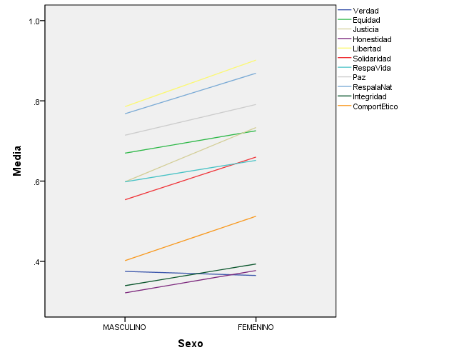
Se puede observar claramente que cuenta con mayor nivel de conocimiento de los valores universitarios en las mujeres, sin embargo en el caso del descubrimiento de los que es verdadero, el hombre cuenta con mayor grado.

Gráfica 3. Nivel de importancia de los valores universitarios para la formación académica de los estudiantes.
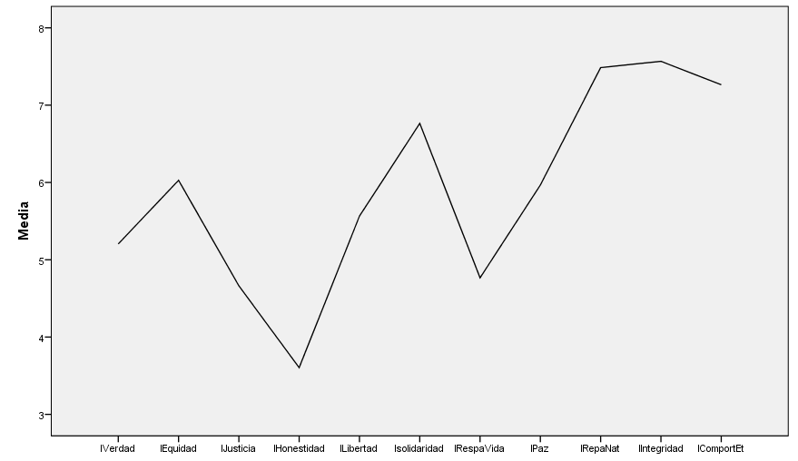

Por otro lado, se evaluó el nivel de importancia de los valores universitarios en su formación académica, siendo los más importantes para los jóvenes el de Respeto a la Naturaleza, Integridad, solidaridad y Comportamiento Ético. Esto se contrapone con el nivel de conocimiento que tiene sobre los mismos, mostrando con ello el mejorar el nivel de socialización para efectiva formación integral universitaria.

Conclusiones
Como se mostró en esta investigación, los valores en los jóvenes universitarios son de suma importancia para su desarrollo dentro de su formación académica e integral, y se podrá obtener un mejor desarrollo en lo personal y por ende en lo profesional, cuando concluya sus estudios de educación superior. Dentro de un contexto para darle un impulso a los valores, es trascendental que las universidades se encuentren preparadas para organizar el cumplimiento de los mismos y que sea una de las bases de principios y valores para aplicarlos en el sector productivo en donde se desempeñen.

La principal preocupación que existe en la comunidad estudiantil, es que se incluya en la formación académica una cantidad adecuada de valores que puedan a su vez ser transmitidos adecuadamente en la cantidad de trabajos o proyectos académicos que se realizan en la misma formación. Tomando en cuenta que la honestidad, y el comportamiento ético de muestran que sin ellos no se podría obtener una eficacia en el sistema educativo que existe actualmente en la Universidad Autónoma de Nuevo León.
Recalcar que la ética profesional sobre todo en conjunto con los demás valores, formen la importancia de resaltar y comprender las inquietudes que existen entre los estudiantes sobre cualquier tema en general, el alumno pueda tomar decisiones en el rol de transmisor-receptor de valores para considerarlos en cuestiones académicas y que el sistema pedagógico de las universidades sea flexible con el fin de que el estudiante las desarrolle plenamente en su formación integral como parte de su educación superior.
Es sumamente significativo que en los estudiantes con el apoyo de sus profesores se esfuercen en aplicar los valores en su vida cotidiana y profesional y así cumplir con los distintos ejes en los que puede llevarse a cabo su formación superior, los jóvenes universitarios son el presente del país, por lo cual, se les debe inculcar los valores que forman parte de su vida y carrera, y al mismo tiempo los utilicen como herramientas que sirvan para lograr una mejor conexión que impacte en la sociedad del conocimiento, donde se desarrollarán como distinguidos profesionistas que sean personas de bien, además de solucionar problemas, que sean solidarios a sus principios y valores dentro de la sociedad.

Bibliografía

Barba, L., & Alcantara, A. (2003). Los valores y la formación universitaria. Reencuentro, 16-23.

Baxter, E. (2009). El reto de educar en valores. Granma, C2.

Bolivar, A. (2005). El lugar de la etica profesional en la formacion universitaria. RMIE, 93-123.

Carmona, G. e. (2004). Factores y valores personales para la empleabilidad. Granada: Universidad de Granada.

Carmona, G., & Casares, P. M. (2005). Las demandas de los empresarios y las competencias de los pedagogos en el marco de la EEES. Granada: Martinez Mut.

Cesares, P. M., Carmona, G., & Martinez, F. M. (2010). Valores profesionales en al formacion universitaria. Revista electronica de investigacion educativa, 3-10.

Chavez, G. (Marzo de 2005). Comie.org.mx. Recuperado el 20 de Marzo de 2015, de http://www.comie.org.mx/congreso/memoriaelectronica/v09/ponencias/at06/PRE1177692949.pdf

Cobo, J. M. (2003). Universidad y Ética profesional: Teoria de la Educación. Revista Interuniversitaria, 259-276.

Gonzalez, V. (2000). La educación de valores en el curriculum universitario. Educacion Medica Superior.

Hirsch, A. y. (2006). Rasgos de ser "un buen profesional" en los alumnos de postgrado. Los casos de la Universidad de Valencia y de la Universidad Autónoma de México. Educación, valores y desarrollo moral: Vol. 1. Valores de los estudiantes universitarios y del profesorado, 73-102.

Kepowics Malinowska, B. (2003). Valores en los estudiantes Universitarios. 49-56.

Linarez Zarate, A. (30 de Marzo de 2006). Uaemex.mx. Recuperado el 20 de Marzo de 2015, de http://www.uaemex.mx/identidad/docs/PONENCIA_IDENTIDAD.pdf

Morell, A. (2010). Atlante.eumed.net. Recuperado el 20 de Marzo de 2015, de http://atlante.eumed.net/wp-content/uploads/valores1.pdf

Touriñan, J. M. (2008). Educación en valores, sociedad civil y desarrollo cívico. Netbiblo.

UANL. (2011). Uanl.mx. Recuperado el 20 de Marzo de 2015, de http://www.uanl.mx/utilerias/vision2020.pdf

